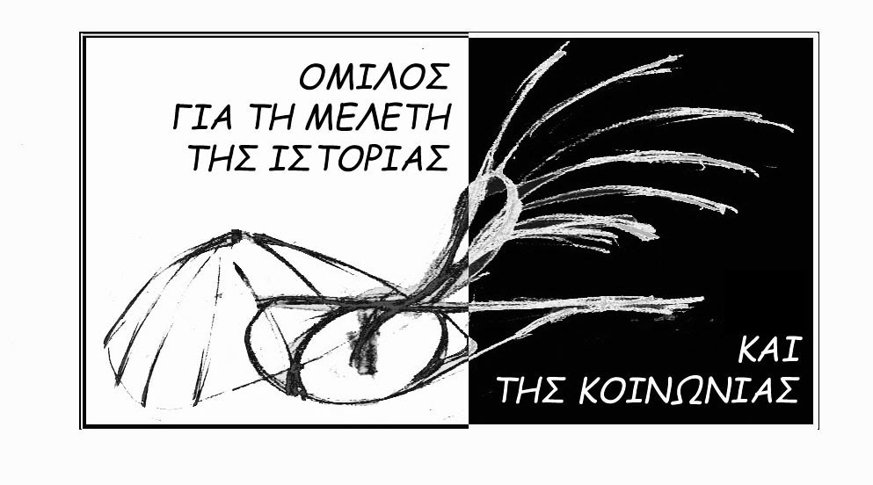

ΔΗΛΩΣΗ ΑΛΛΗΛΕΓΓΥΗΣ ΣΤΟΥΣ ΔΙΩΚΟΜΕΝΟΥΣ ΣΥΝΑΔΕΛΦΟΥΣ ΣΤΗΝ ΤΟΥΡΚΙΑ
Η τουρκική κυβέρνηση και ο πρόεδρος της Τουρκίας Ρετζέπ Ταγίπ Ερντογάν έχουν κηρύξει από το καλοκαίρι πόλεμο ενάντια στους λαούς στα νότια της χώρας που διεκδικούν τα αυτονόητα: μια ζωή με αξιοπρέπεια την οποία να μπορούν να διαφεντεύουν. Τις τελευταίες μέρες παρακολουθούμε με κατάπληξη ένα κυνήγι μαγισσών που πλήττει την ελευθερία του λόγου και τους δημοκρατικούς θεσμούς: 1.158 ακαδημαϊκοί από 89 πανεπιστήμια στην Τουρκία (ιδιωτικά και δημόσια), οι οποίοι υπέγραψαν ένα κείμενο που καλούσε την τουρκική κυβέρνηση να σταματήσει τη συνεχιζόμενη βία στις κουρδικές περιοχές και να επανεκκινήσει τις ειρηνευτικές διαδικασίες, διώκονται με την κατηγορία της προσβολής της τουρκικότητας/τουρκικού έθνους (άρθρο 301 του τουρκικού συντάγματος) και της υπόθαλψης τρομοκρατικής προπαγάνδας (αντιτρομοκρατικός νόμος). Εργαζόμενοι σε πανεπιστήμια της επαρχίας και σε διάφορα ιδιωτικά πανεπιστήμια της χώρας έχουν απολυθεί ή έχουν προσαχθεί από τις τοπικές εισαγγελικές αρχές. Το γεγονός ότι αφέθηκαν ελεύθεροι δεν μας καθησυχάζει. Αυτή η πρωτόγνωρη εκστρατεία εκφοβισμού και δημόσιου λιντσαρίσματος, την οποία ηγείται ο ίδιος ο πρόεδρος της Τουρκικής Δημοκρατίας, συσπειρώνει τους πιο ακραίους εθνικιστικούς και ακροδεξιούς κύκλους της χώρας, εκτρέφοντας έναν φαύλο κύκλο μίσους και βίας.
Τα μέλη του Ομίλου για τη Μελέτη της Ιστορίας και της Κοινωνίας (ΟΜΙΚ) καταδικάζουμε τις πρακτικές που ακολουθεί η ακροδεξιά και βαθιά μισαλλόδοξη κυβέρνηση του AKP και εκφράζουμε την αμέριστη συμπαράσταση και αλληλεγγύη μας στους διωκόμενους συναδέλφους μας στην Τουρκία και όσους στοχοποιούνται για τις πολιτικές και ιδεολογικές τους πεποιθήσεις στον αγώνα για δημοκρατία.
Υιοθετούμε αυτολεξεί το κείμενο που υπέγραψαν οι συνάδελφοι στην Τουρκία και συνυπογράφουμε.
Απαιτούμε την άμεση κατάπαυση του πυρός στη νότια Τουρκία και την άρση δίωξης όσων ζητούν την ειρήνη.
Καλούμε φορείς της πανεπιστημιακής και ευρύτερα ακαδημαϊκής κοινότητας να εκδώσουν ψηφίσματα αλληλεγγύης.
Όμιλος για τη Μελέτη της Ιστορίας και της Κοινωνίας (ΟΜΙΚ)

